**微山县金融服务中心**

**2023年政府信息公开工作年度报告**

**本年度报告根据《中华人民共和国政府信息公开条例》（国务院令第711号，以下简称《条例》）和《国务院办公厅政府信息与政务公开办公室关于印发〈中华人民共和国政府信息公开工作年度报告格式〉的通知》（国办公开办函〔2021〕30号）要求编制。**

**本报告内容包括总体情况、主动公开政府信息情况、收到和处理政府信息公开申请情况、政府信息公开行政复议和行政诉讼情况、存在的主要问题及改进情况、其他需要报告的事项等六部分内容。除特别说明的外，本报告所列数据的统计期限为2023年1月1日至2023年12月31日。本报告电子版可在微山县政府门户网站（/）查阅或下载。公众如需进一步咨询了解相关信息，请与微山县金融服务中心办公室联系（地址：微山县微山湖大道东风东路107号济宁银行4楼，电话：0537—3783566）。**

**一、总体情况**

**2023年度县金融服务中心政务信息公开工作在县委、县政府的领导下，严格贯彻落实《中华人民共和国政府信息公开条例》，强化政务信息公开工作保障，丰富公开内容，加强政策公开，严格落实政务公开的各项内容，充分发挥政务公开工作实效。**

**（一）主动公开情况**

**微山县金融服务中心全年累计主动公开政府信息185条。**

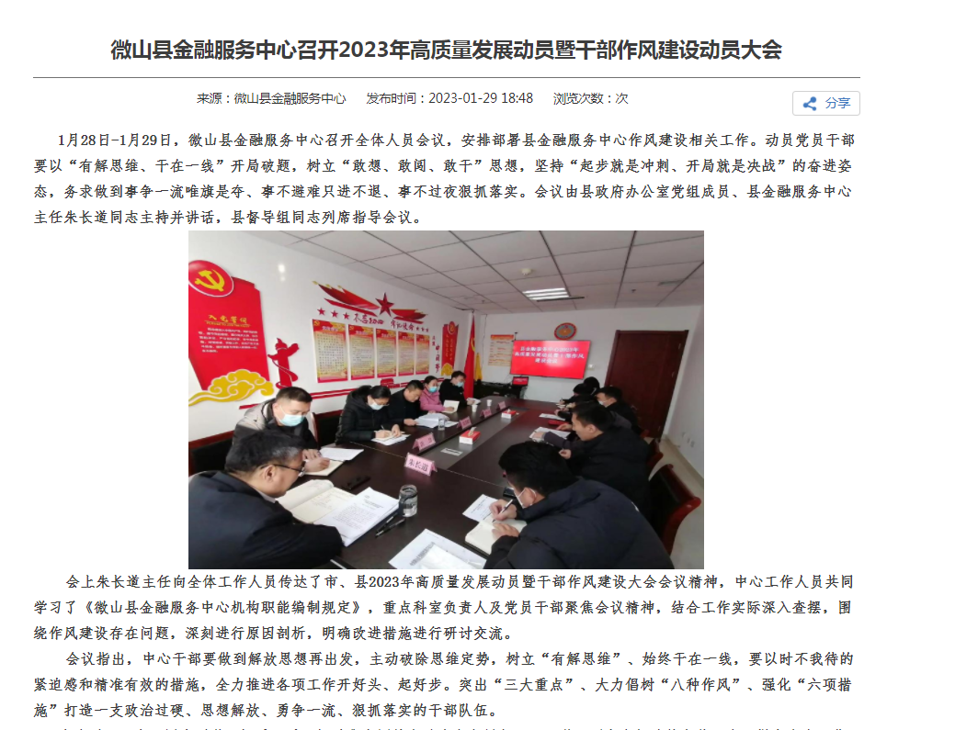

**（二）依申请公开情况**

**2023年度，微山县金融服务中心收到政府信息公开申请信息0条。**

**（三）政府信息管理情况**

**加强金融领域政府信息公开工作组织领导，不断优化政府信息公开管理制度，严格按照政府信息公开指南、主动公开目录，通过政务公开网站，向社会公开本中心的基本信息、主要职责、领导信息、工作动态等情况。**

**（四）政府信息公开平台建设情况**

**准确区分界定主动公开、依申请公开和不予公开类型，强化政府网站公开主平台作用，主要通过微山县政府门户网站发布政府信息，动态更新金融惠企政策文件、中心部门动态等信息。**

**（五）监督保障情况**

**金融服务中心加强教育培训，政务公开业务人员通过业务调研、集中办公等方式进行政务公开业务培训，切实提升公开意识与水平，提升政务公开能力。根据微山县政府下发的《关于开展2023年度全县政务公开工作评估考核的通知》将政府信息公开内容更加全面。**

**二、主动公开政府信息情况**

|  |  |  |  |
| --- | --- | --- | --- |
| **第二十条第（一）项** | | | |
| **信息内容** | **本年制发件数** | **本年废止件数** | **现行有效件数** |
| **规章** | **0** | **0** | **0** |
| **行政规范性文件** | **0** | **0** | **0** |
| **第二十条第（五）项** | | | |
| **信息内容** | **本年处理决定数量** | | |
| **行政许可** | **0** | | |
| **第二十条第（六）项** | | | |
| **信息内容** | **本年处理决定数量** | | |
| **行政处罚** | **0** | | |
| **行政强制** | **0** | | |
| **第二十条第（八）项** | | | |
| **信息内容** | **本年收费金额（单位：万元）** | | |
| **行政事业性收费** | **0** | | |

**三、收到和处理政府信息公开申请情况。**

|  |  |  |  |  |  |  |  |  |  |
| --- | --- | --- | --- | --- | --- | --- | --- | --- | --- |
| **（本列数据的勾稽关系为：第一项加第二项之和，**  **等于第三项加第四项之和）** | | | **申请人情况** | | | | | | |
| **自然人** | **法人或其他组织** | | | | | **总计** |
| **商业企业** | **科研机构** | **社会公益组织** | **法律服务机构** | **其他** |
| **一、****本年新收政府信息公开申请数量** | | | **0** | **0** | **0** | **0** | **0** | **0** | **0** |
| **二、上年结转政府信息公开申请数量** | | | **0** | **0** | **0** | **0** | **0** | **0** | **0** |
| **三、本年度办理结果** | **（一）予以公开** | | **0** | **0** | **0** | **0** | **0** | **0** | **0** |
| **（二）部分公开（****区分处理的，只计这一情形，不计其他情形）** | | **0** | **0** | **0** | **0** | **0** | **0** | **0** |
| **（三）不予公开** | **1.属于国家秘密** | **0** | **0** | **0** | **0** | **0** | **0** | **0** |
| **2.****其他法律行政法规禁止公开** | **0** | **0** | **0** | **0** | **0** | **0** | **0** |
| **3.危及“三安全一稳定”** | **0** | **0** | **0** | **0** | **0** | **0** | **0** |
| **4.****保护第三方合法权益** | **0** | **0** | **0** | **0** | **0** | **0** | **0** |
| **5.属于三类内部事务信息** | **0** | **0** | **0** | **0** | **0** | **0** | **0** |
| **6.****属于四类过程性信息** | **0** | **0** | **0** | **0** | **0** | **0** | **0** |
| **7.属于行政执法案卷** | **0** | **0** | **0** | **0** | **0** | **0** | **0** |
| **8.****属于行政查询事项** | **0** | **0** | **0** | **0** | **0** | **0** | **0** |
| **（四）无法提供** | **1.本机关不掌握相关政府信息** | **0** | **0** | **0** | **0** | **0** | **0** | **0** |
| **2.****没有现成信息需要另行制作** | **0** | **0** | **0** | **0** | **0** | **0** | **0** |
| **3.****补正后申请内容仍不明确** | **0** | **0** | **0** | **0** | **0** | **0** | **0** |
| **（五）不予处理** | **1.****信访举报投诉类申请** | **0** | **0** | **0** | **0** | **0** | **0** | **0** |
| **2.重复申请** | **0** | **0** | **0** | **0** | **0** | **0** | **0** |
| **3.要求提供公开出版物** | **0** | **0** | **0** | **0** | **0** | **0** | **0** |
| **4.无正当理由大量反复申请** | **0** | **0** | **0** | **0** | **0** | **0** | **0** |
| **5.要求行政机关确认或重新**  **出具已获取信息** | **0** | **0** | **0** | **0** | **0** | **0** | **0** |
| **（六）其他处理** | **1.申请人无正当理由逾期不补正、行政机关不再处理其政府信息公开申请** | **0** | **0** | **0** | **0** | **0** | **0** | **0** |
| **2.申请人逾期未按收费通知要求缴纳费用、行政机关不再处理其政府信息公开申请** | **0** | **0** | **0** | **0** | **0** | **0** | **0** |
| **3.其他** | **0** | **0** | **0** | **0** | **0** | **0** | **0** |
| **（七）总计** | | **0** | **0** | **0** | **0** | **0** | **0** | **0** |
| **四、结转下年度继续办理** | | | **0** | **0** | **0** | **0** | **0** | **0** | **0** |

**四、政府信息公开行政复议、提起行政诉讼情况。**

|  |  |  |  |  |  |  |  |  |  |  |  |  |  |  |
| --- | --- | --- | --- | --- | --- | --- | --- | --- | --- | --- | --- | --- | --- | --- |
| **行政复议** | | | | | **行政诉讼** | | | | | | | | | |
| **结果**  **维持** | **结果纠正** | **其他结果** | **尚未**  **审结** | **总**  **计** | **未经复议直接起诉** | | | | | **复议后起诉** | | | | |
| **结果维持** | **结果纠正** | **其他**  **结果** | **尚未**  **审结** | **总计** | **结果维持** | **结果**  **纠正** | **其他**  **结果** | **尚未审结** | **总计** |
| **0** | **0** | **0** | **0** | **0** | **0** | **0** | **0** | **0** | **0** | **0** | **0** | **0** | **0** | **0** |

**五、政府信息公开工作存在的主要问题及改进情况。**

**2023年，金融服务中心政务公开工作取得一定成效，尤其是在营商环境省、市政策文件公开上做到及时、专业，政策文件解读力度加大，但仍存在一定的不足主要表现在：部分中心动态公布不够及时，更新较慢。公开形式缺乏创新性，规范性有待完善。**

**针对以上问题，县金融服务中心将进一步做好各项动态信息的分类，及时和多元化更新，增强政府信息公开工作人员的业务能力水平，增强公开规范性。**

**六、其他需要报告的事项**

**（一）依据《政府信息公开信息处理费管理办法》收取信息处理费的情况：**

**2023年微山县金融服务中心无依据《政府信息公开信息处理费管理办法》收取信息处理费的情况**

**（二）本行政机关落实上级年度政务公开工作要点情况：**

**加强金融、营商环境惠企政策等内容的信息公开，针对获得信贷、保护中小投资者等上级扶持政策进行政务公开，确保群众知情权和政策知晓度**

**（三）人大代表建议和政协提案办理结果公开情况：**

**2023年微山县金融服务中心共收到人大建议1条，政协提案3条，所有提案均在规定期限内办理回复完毕，办付率100%，满意和基本满意率100%。**

**（四）本行政机关年度政务公开工作创新情况：**

**无。**

**（五）本行政机关政府信息公开工作年度报告数据统计需要说明的事项**

**无。**

1. **本行政机关认为需要报告的其他事项**

**无。**

**（七）其他有关文件专门要求通过政府信息公开工作年度报告予以报告的事项**

**无。**